新北市108年度國民小學推動書法教學計畫
國小軟硬筆書法教學專業師資培訓
壹、依據：
一、教育部國民及學前教育署補助辦理十二年國民基本教育精進國民中小學教學品質要點。
二、新北市提升國民中小學學生國語文能力四年計畫。
三、新北市108年度國民小學推動書法教學計畫。
貳、目的：
一、培訓軟硬筆書法教學專業師資，俾利學校落實軟硬筆書法教學。
二、提升軟硬筆書法教學專業素養，精進教師軟硬筆書法教學專業。
三、教師能指導學生正確的執筆、良好的坐姿，寫出一手好字。
四、透過軟硬筆書法教學示範研習，促進市內教師教學專業交流。
參、辦理單位：
一、指導單位：新北市政府教育局。
二、承辦單位：新北市板橋區莒光國民小學。
肆、參加對象：
一、第一、二場次：新北市108學年度預定擔任書法課教學之教師。
二、第三、四場次：新北市108學年度預定擔任國小一、二年級級任教師，採分區方式優先報名參加。參加教師須於108學年擔任寫字相關課程，如硬筆字專任教師、低年級級任老師授課國語領域等。
三、由學校薦派至多2名老師參加，每場次人數預定40人，每場人數將於報名截止後，於本校書法教學資源中心專網公告錄取名單(含正取及備取)。
伍、研習場次：(課程表如附件1)
項目 | 場次 | 日期 | 時間 | 備註
毛筆  書法 | 第一場次 | 7月2日(二)、7月4日(四)、7月5日(五) | 每日 09:00-16:00 | 108學年度擔任書法課教學之教師參加。
 | 第二場次 | 7月9日(二)至7月11日(四) | 每日 09:00-16:00
硬筆  書法 | 第三場次 | 7月16日(二)至7月18日(四) | 每日 09:00-16:00 | 本場次板橋、新莊、三鶯、七星區優先報名
 | 第四場次 | 7月22日(一)至7月24日(三) | 每日 09:00-16:00 | 本場次雙和、三重區、文山、瑞芳、淡水區優先報名
陸、研習地點：新北市板橋區莒光國民小學(新北市板橋區莒光路163號)如附件2。
柒、公 假：報名錄取者，參與研習期間核予公假登記。
捌、報名方式：108年6月17日(一)上午10時開始報名，到各場次額滿為止。由學校承辦人統一至「新北市校務行政系統－教師研習系統」(https://esa.ntpc.edu.tw/)薦派1至2人。為維護研習品質及學校師資安排，恕不接受現場報名。
玖、注意事項:
一、以上課程視活動當天之天候狀況或不可抗力因素做必要之調整，將隨時公告於莒光國小書法教學資源中心網頁。
二、第一、二場次學員請自備毛筆，其餘用具由書法教學資源中心準備。
三、第三、四場次學員請自備書寫用筆（如鋼筆、鋼珠筆、中性筆、原子筆或鉛筆等），以及新北市硬筆書法教材(教師本1本，練習本3本)。網頁下載處http://163.20.160.14/~ntc/course/view.php?id=39
四、因會場座位有限，且研習對象為現職老師，請勿帶孩童進入會場。
五、研習期間不提供汽車停車。研習會場不適宜用餐，請學員自行到校外用餐。
六、每場次研習期滿,全勤及請假未超過2小時者，核發實際參與之研習時數。
拾、授課人員：
一、授課講師：本市書法教學專業，經驗豐富書法教師、書法名家。
二、研習課程聯絡人：莒光國小教務主任王瓊珠、書法專任陳艷瑜老師。(02)22517272分機101。
拾壹、獎勵：
承辦學校依據「公立高級中等以下學校教師成績考核辦法」及「新北市政府所屬各級學校及幼兒園辦理教師敘獎處理原則」第3條第8項第4款予以主辦1人家獎2次，協辦人員嘉獎1次以3人為限之敘獎。

附件1

新北市108年度國民小學推動書法教學計畫
國小硬筆書法教學專業師資培訓
課程架構表
毛筆書法教學專業師資培訓(第1場次)
上課日期與時間 | 課 程 內 容 | 授課講師 | 備註
7月2日(二)  09：00-12：00 | 褚遂良雁塔聖教序基本筆法  分析習寫及教學要領 | 汪彥璋老師 | 新泰國小
7月2日(二)  13：00-16：00 | 褚遂良雁塔聖教序結構分析習寫及教學要領 | 汪彥璋老師 | 新泰國小
7月4日(四)  09：00-12：00 | 歐陽詢九成宮醴泉酩基本筆法分析習寫及教學要領 | 林明享老師 | 昌平國小
7月4日(四)  13：00-16：00 | 歐陽詢九成宮醴泉酩結構分析習寫及教學要領 | 林明享老師 | 昌平國小
7月5日(五)  09：00-12：00 | 國小毛筆教學實務分享 | 陳艷瑜老師 | 莒光國小
7月5日(五)  13：00-16：00 | 國語文競賽指導策略及點評  歷屆得獎作品觀摩 | 張日廣老師 | 知名書法家

毛筆書法教學專業師資培訓(第2場次)
上課日期與時間 | 課 程 內 容 | 授課講師 | 備註
7月9日(二)  09：00-12：00 | 歐陽詢九成宮醴泉酩基本筆法分析習寫及教學要領 | 林明享老師 | 昌平國小
7月9日(二)  13：00-16：00 | 歐陽詢九成宮醴泉酩結構分析習寫及教學要領 | 林明享老師 | 昌平國小
7月10日(三)  09：00-12：00 | 褚遂良雁塔聖教序基本筆法  分析習寫及教學要領 | 汪彥璋老師 | 新泰國小
7月10日(三)  13：00-16：00 | 褚遂良雁塔聖教序結構分析習寫及教學要領 | 汪彥璋老師 | 新泰國小
7月11日(四)  09：00-12：00 | 國小毛筆教學實務分享 | 陳艷瑜老師 | 莒光國小
7月11日(四)  13：00-16：00 | 國語文競賽指導策略及點評  歷屆得獎作品觀摩 | 張日廣老師 | 知名書法家

硬筆書法教學專業師資培訓(第3場次)
上課日期與時間 | 課 程 內 容 | 授課講師 | 備註
7月16日(二)  09：00-12：00 | 如何教學生寫出一手好字  【硬筆書法教材1基本筆法】 | 陳艷瑜老師 | 莒光國小
7月16日(二)  13：00-16：00 | 楷書結構法則的教學策略  【硬筆書法教材2結構入門】 | 劉滿玉老師 | 復興國小
7月17日(三)  09：00-12：00 | 楷書結構法則的教學策略  【硬筆書法教材3結構進階】 | 郭旭甯老師 | 土城國小
7月17日(三)  13：00-16：00 | 楷書結構法則的教學策略  【硬筆書法教材4結構進階】 | 郭旭甯老師 | 土城國小
7月18日(四)  09：00-12：00 | 如何運用新北市生字語詞簿  提升學生硬筆字書寫美感 | 楊勢年老師 | 後埔國小
7月18日(四)  13：00-16：00 | 如何運用書法字帖練習硬筆書法 | 施隆民教授 | 台北市立教育大學

硬筆書法教學專業師資培訓(第4場次)
上課日期與時間 | 課 程 內 容 | 授課講師 | 備註
7月22日(一)  09：00-12：00 | 如何教學生寫出一手好字  【硬筆書法教材1基本筆法】 | 陳艷瑜老師 | 莒光國小
7月22日(一)  13：00-16：00 | 楷書結構法則的教學策略  【硬筆書法教材2結構入門】 | 陳艷瑜老師 | 莒光國小
7月23日(二)  09：00-12：00 | 楷書結構法則的教學策略  【硬筆書法教材3結構進階】 | 林明享老師 | 昌平國小
7月23日(二)  13：00-16：00 | 楷書結構法則的教學策略  【硬筆書法教材4結構進階】 | 林明享老師 | 昌平國小
7月24日(三)  09：00-12：00 | 如何運用新北市生字語詞簿  提升學生硬筆字書寫美感 | 楊勢年老師 | 後埔國小
7月24日(三)  13：00-16：00 | 如何運用書法字帖練習硬筆書法 | 施隆民教授 | 台北市立教育大學

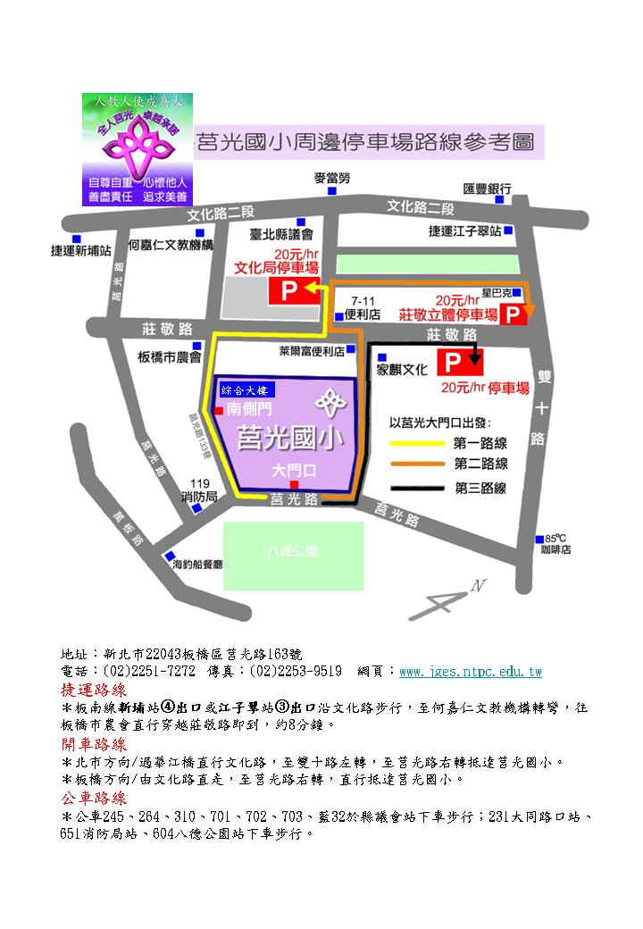
附件2

